**Шнуры, жгуты, шарики, уголки**

**Низание шнуров, уголков.**

**ШНУРЫ**

Шнуры плетутся из бисера и стекляруса, или из бисера и рубки, или только из бисера или бусин; могут быть одноцветными и многоцветными, плотными и эластичными.

Шнур получится более живописным, если в набор ввести бисер различных цветов. Чем больше первый набор, тем толще шнур.

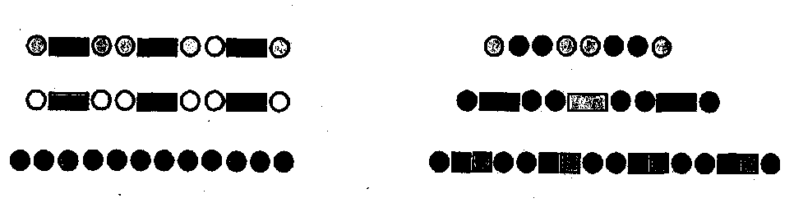

На основе этого приема можно выполнить комплекты украшений, состоящие из бус, браслетов и сережек.

**УГОЛКИ С ЗУБЧИКАМИ**

Чтобы легче было ориентироваться в плетении, приготовьте бисер двух цветов (темный и светлый). Темные бусинки — связки, через них нить будет проходить два раза. Плетение пойдет по схеме «соты».

Наберите на иглу 12 бисерин в такой последовательности: все нечетные — темного цвета, четные — светлые.

Пройдите, через 5-ю бисеринку снизу вверх и наденьте на иглу 3 бисеринки (светлую, темную, светлую) и пройдите через 1-ю би­серину первого набора. Подтяните нить (а).

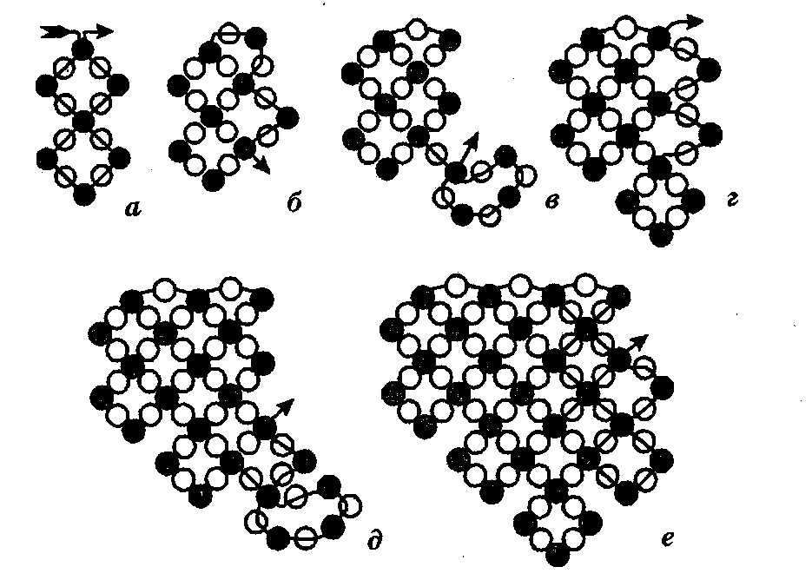

Нанижите еще 3 бисерины (светлую, темную, светлую) и войдите в темную бисеринку предпоследнего набора сверху вниз. Затем — еще 3 бисерины и выйдите через следующую темную бисерину. Нить подтяните. У вас образовалось три ромба, сторона каждой ячейки — 3 бусинки (б).

Нижний ромб будет образовывать первый зубчик уголка.

Для следующего зубчика наберите 9 бисерин и пройдите через 2-ю бисерину этого набора снизу вверх (в).

После того как сплели один уголок полностью, выполните один элемент цепочки «восьмерка» и приступайте к плетению второго уголка.

Поняв принцип плетения уголка с «зубчиками», можно выполнить уголки с различными орнаментами.

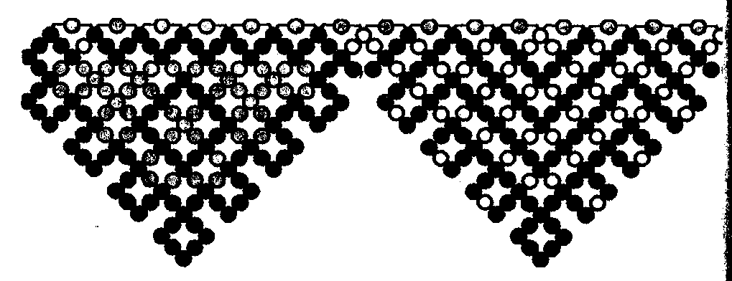

**Плетение уголка двумя иглами.**

На схемах ряды обозначены римскими цифрами.

*Способ 1* (рис. 25). Сплетем це­почку «крестики» длиной в 3 зве­на (техника плетения полотна дву­мя иглами способом 1).

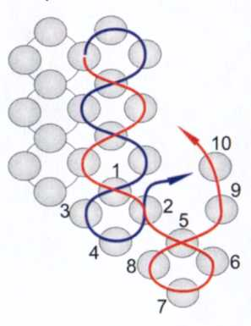

1-й этап (а). При плетении 2-го ряда количество звеньев увеличиваем на одно, бисе­рины 1,2,3, 4-я образуют 4-е звено 2-го ряда. В этом звене иглы выво­дим в боковую (2-ю) бисерину. Приступаем к плетению 3-го ряда. На ту иглу, которая оказалась сни­зу, набираем 4 бисерины (5, б, 7, 8-ю) и входим в 5-ю бисерину сверху. Получаем последнее звено 3-го ря­да. Набираем на эту же иглу 2 би­серины (9, 10-ю). Берем другую иг­лу и входим в 10-ю бисерину свер­ху. Получаем 4-е звено 3-го ряда. Подобным образом плетем 3-й ряд до конца.

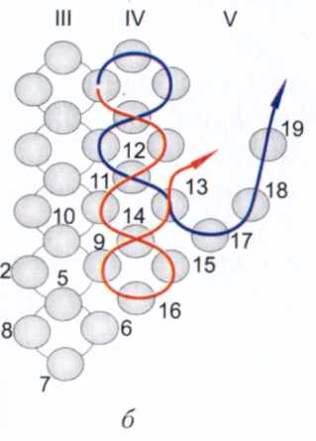

2-й этап (б). При плетении 4-го ряда количество звеньев уменьшаем на одно (их будет 4). Мы сразу должны учесть, что в 5-м ряду звеньев тоже будет на одно меньше (т. е. 3). Поэтому в 4-м ряду надо вывести иглы в бо­ковую бисерину не в последнем, а в предпоследнем (3-ем) звене. Для этого при плетении 3-го звена 4-го ряда на иглу, которая нахо­дится справа от 12-й бисерины, на­бираем 13-ю бисерину. Иглой, ко­торая находится слеза от 12-й би­серины, входим в 11-ю сверху, на­бираем 3 бисерины (14, 15, 16-ю), входим в 9-ю снизу, в 14-ю сверху, в 13-ю снизу. 4-й ряд готов. Иглы выходят из боковой (13-й) бисе­рины предпоследнего звена. Начинаем плести 5-й ряд. Наби­раем иглой, которая вышла вниз из 13-й бисерины, 3 бисерины (17, 18, 19-ю). Верхнюю иглу пропускаем через 19-ю бисерину сверху. Полу­чаем последнее (3-е) звено 5-го ря­да. Плетем этот ряд до конца.

*Способ 2*. Сплетем це­почку «крестики» длиной в 3 зве­на (техника плетения полот­на двумя иглами способом 2).

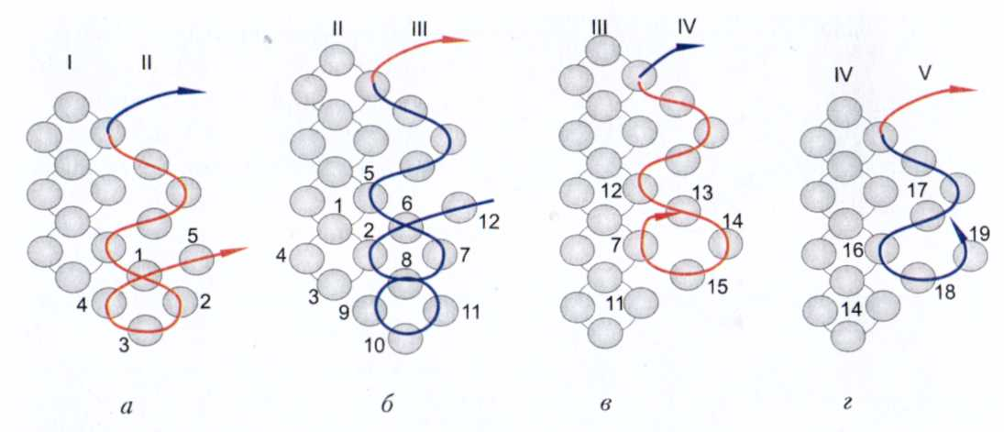

1-й этап. При плетении 2-го ряда количество звеньев увеличиваем на одно. Для этого набираем 4 би­серины (1, 2, 3, 4-ю), входим в 1-ю сверху (а) и плетем 2-й ряд до конца. При плетении 3-го ряда количество звеньев тоже уве­личиваем на одно. Для этого иглой набираем 6 бисерин (с 6-й по 11-ю), входим в 8-ю сверху, во 2-ю бисе­рину снизу, в 6-ю сверху (б). Плетем 3-й ряд до конца.



2-й этап. При плетении 4-го ряда уменьшаем количество звеньев на одно. Иглой, прошедшей через 12-ю бисерину, набираем 13, 14,15-ю, входим в 7-ю снизу, в 13-ю сверху (рис. 26, в). Плетем 4-й ряд до конца. При плетении 5-го ряда количество звеньев снова уменьшаем на одно. Иглой, прошедшей через 16-ю бисерину, набираем 18, 19-ю, входим в 17-ю сверху, нитку притягиваем и плетем 5-й ряд до конца (г).

**Плетение уголка в технике мозаика**.

Плетение начинаем с середины. Плетем цепочку «крестики» двумя иглами, причем вводим их в соединительную бисерину не с раз­ных сторон, а всегда с одной (а).

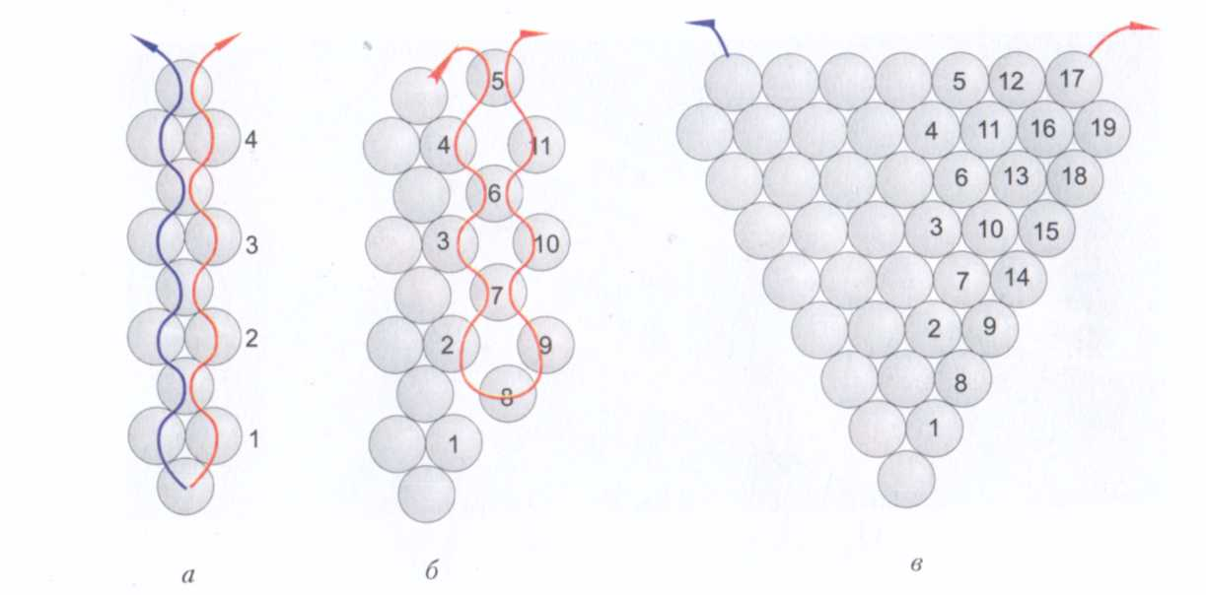

Берем одну из игл и плетем правую сторону уголка сначала сверху вниз: набираем 5-ю бисери­ну, входим в 4-ю сверху, набираем 6-ю, входим в 3-ю сверху, набираем 7-ю, входим во 2-ю сверху. Не до­ходя до конца цепочки одного зве­на, меняем направление плете­ния — продвигаемся снизу вверх. Набираем 8, 9-ю бисерины, входим в 7-ю снизу, набираем 10-ю, входим в 6-ю снизу, набираем 11-ю, входим в 5-ю снизу. Ширина полотна уменьшилась на одно звено (б).

Далее плетем также, каждый раз уменьшая ширину полотна на одно звено. Выполнив одну сторону уголка, переворачиваем его, берем другую иглу и плетем вторую сторону, повторяя описанные выше операции (в). Подобным об­разом можно сплести уголки раз­личной формы и размеров.

**Плетение по косой.** При таком способе плетения угла полотно снизу постоянно уменьшается, а сверху настолько же увеличивается, т.е. ширина полотна остается неизменной.

*Плетение по косой острого угла.* Сначала выполняем операции, представленные на рисунках а, б.



Далее увеличиваем полотно сверху на одно звено. Для этого набираем 3 бисерины (12, 13, 14-ю), входим в 12-ю сверху, получаем петельку, которая сверху увеличивает ширину полотна на одно звено. После этого сначала плетем сверху вниз, потом снизу вверх так же, как плели уголок, уменьшая ширину полотна снизу на одно звено (г).

Далее продолжаем описанные выше операции до тех пор, пока не получим желаемой длины полотно, сплетённое по косой (д).

Сделав уголок с одной стороны переворачиваем его, берем

другую иглу и плетем вторую сторону ана­логично первой, повторяя описан­ные выше операции (е).

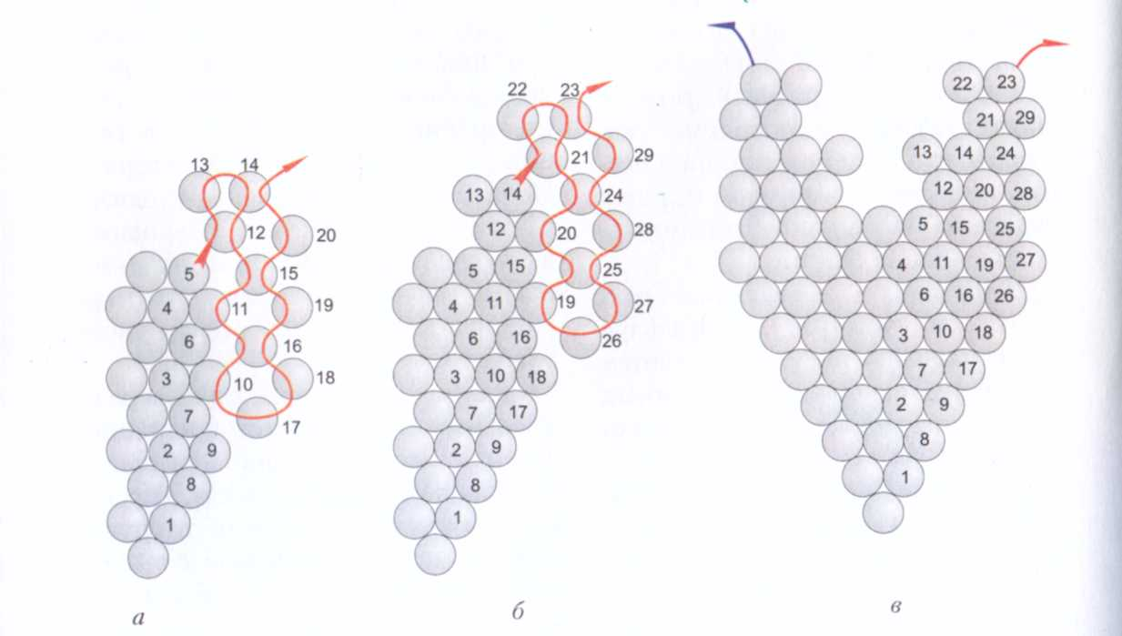

г д е

*Плетение по косой тупого угла.*

Принцип плетения тупого угла такой же, как и острого.

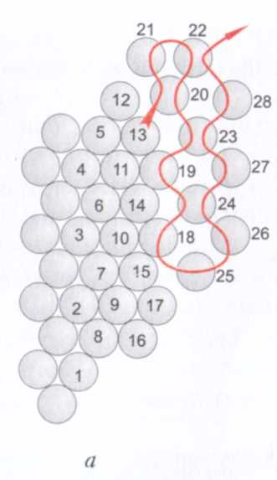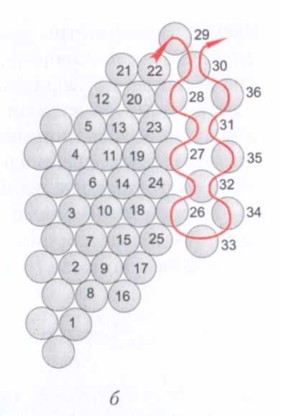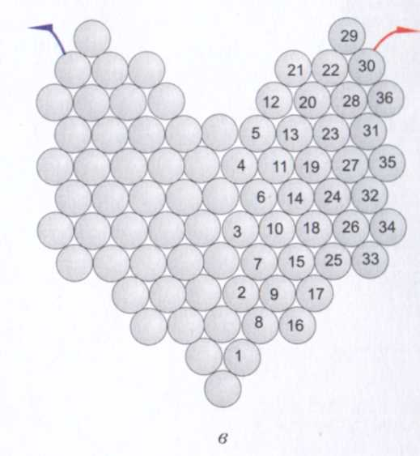

*Изготовление листиков и цве­тов.*

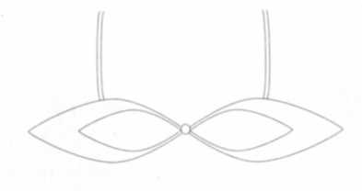 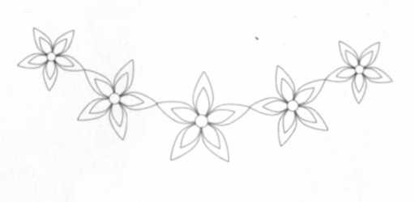 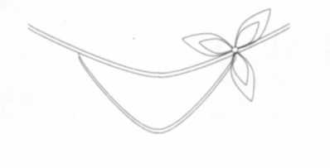

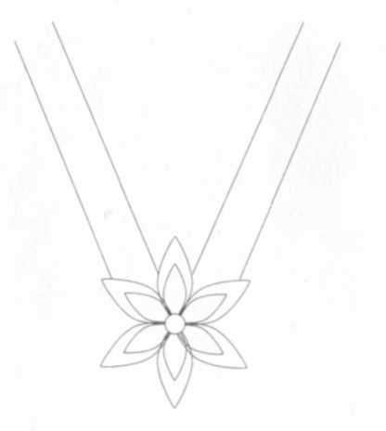 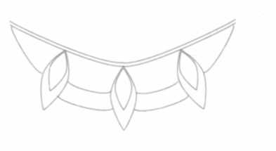

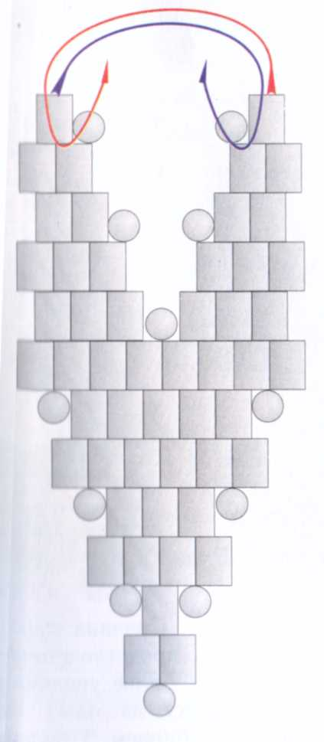

При плетении ис­пользуем леску Ø 0,15-0,17 мм. Для того, чтобы сделать листик (лепесток), нужно соединить между собой стороны уголка, как показано на рисунке.

Из отдельных лепестков соберем цветок. В его центре поместим бусину или шарик. Можно изготовить цветы разной формы и размеров, Ширина листика (лепестка) зависит от длины начальной цепочки «крестики», длина - от количества рядов, сплетенных с обеих сторон, Очень красиво смотрятся цветы и листики, выполненные из рубленого бисера длиной 1-3 мм.

*Украшения.* Используя технику плетения по косой, можно создать разнообразные украшения: колье, броши, заколки для волос, серьги. Варианты изготовления колье.

**Плетение ажурного уголка двумя иглами.**

Чтобы выполнить уголок, используем технику плете­ния ажурного полотна двумя игла­ми. За основу возьмем сетку с ячейками в виде ромбов.

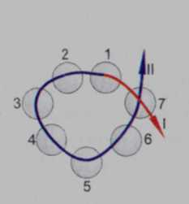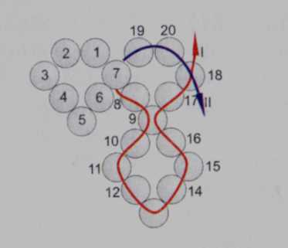 *Вариант 1.* Берем нитку с двумя иголками (на схеме обозначены римскими циф­рами I и II). Набираем 7 бисерин (с 1-й по 7-ю). Иголкой I входим в 7-ю бисерину навстречу нитке, проложенной иголкой II (а).

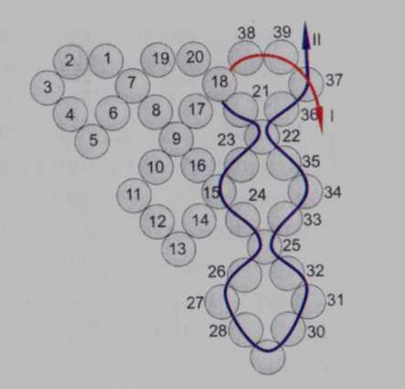На иголку I, которая вы­шла из 7-й бисерины вниз, наби­раем 9 бисерин (с 8-й по 16-ю), входим в 9-ю снизу, набираем 17, 18-ю. Берем иголку II, набираем 19, 20-ю бисерины и входим в 18-го навстречу нитке от иголки I. Иглы поменялись местами. Мы сплели 3-й и 4-й ряды (б).

Ширина полотна увеличи­лась на один ромб.

Берем иглу II, которая вышла из 18-й бисерины вниз, набираем 21, 22, 23-ю бисерины, входим в 15-го сверху. Набираем 9 бисерин (с 24-й по 32-ю), входим в 25-ю сни­зу. Набираем 33, 34, 35-ю бисери­ны, входим в 22-ю снизу. Набира­ем 36, 37-ю бисерины. Берем игол­ку I, набираем 38, 39-ю бисерины, входим в 37-ю навстречу нитке от иголки II. Иглы поменялись мес­тами. Мы сплели 5-й и 6-й ряды (в).

Ширина полотна уве­личилась на один ромб.

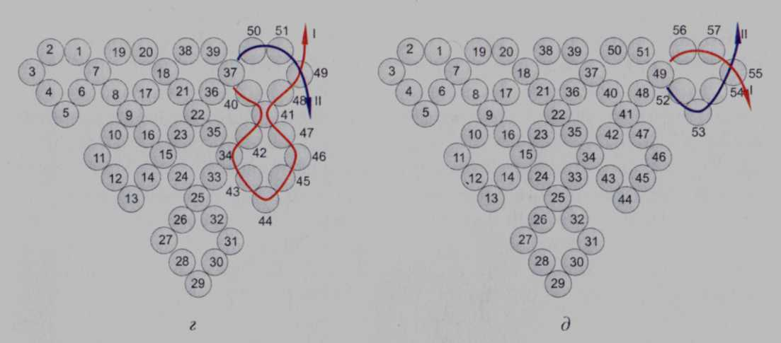Берем иголку I, которая вышла из 37-й бисерины вниз, набираем 40, 41, 42-ю бисерины, входим в 34-го сверху. Далее набираем 5 бисе­рин (с 43-й по 47-ю), входим в 41-ю снизу, набираем 48, 49-ю. Берем иглу II, набираем 50, 51-ю бисери­ны и входим в 49-ю сверху. Иглы поменялись местами. Мы сплели 7-й и 8-й ряды (г). Шири­на полотна стала меньше на один ромб.

Берем иглу II, которая вышла из 49-й бисерины вниз. Набираем 4 бисерины (с 52-й по 55-ю). Бе­рем иглу I, набираем 56, 57-ю бисе­рины, входим в 55-ю сверху (д). Ширина полотна стала меньше на один ромб. Мы получи­ли ажурный уголок.

*Вариант 2.* Берем ни­тку с двумя иголками (на схеме обозначены римскими цифрами I и II). Набираем 8 бисерин (с 1-й по 8-ю). Иглой II входим в 1-ю бисе­рину навстречу нитке от иголки I (а).

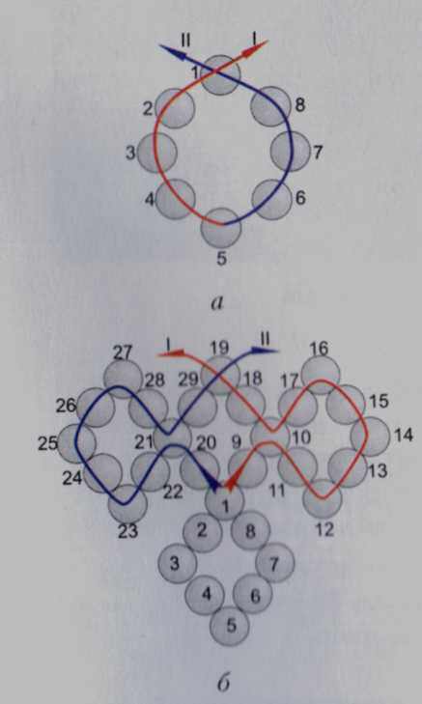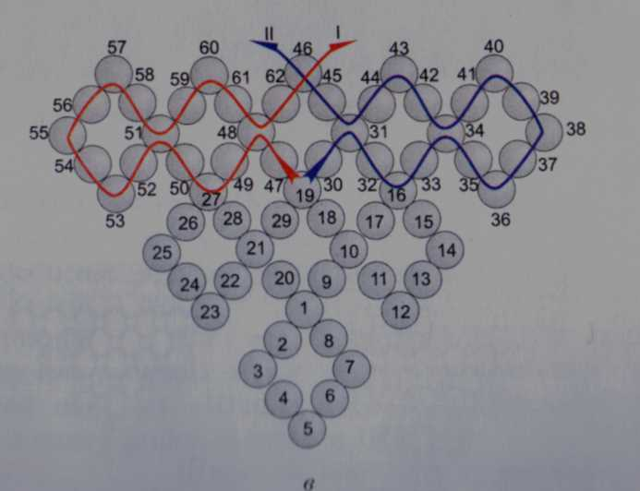

б

Берем иголку I, наби­раем 9 бисерин (с 9-й по 17-ю), входим в 10-ю справа. Набираем 18, 19-ю бисерины. Берем иголку II, набираем 9 бисерин (с 20-й по 28-ю), входим в 21-ю слева. Далее набираем 29-ю бисерину и входим в 19-ю слева навстречу нитке от иголки I. Иглы поменялись места­ми (б). Далее плетение ве­дем аналогично, пользуясь схемой (в).

**Плетение ажурного уголка од­ной иглой.**

Чтобы выполнить такой уголок использу­ем технику плетения ажурного по­лотна одной иглой. За основу возьмем сетку с ячейками в виде ромбов. Берем иголку с ниткой, делаем временное закрепление. Набираем 8 бисерин, входим в 1-ю снизу. Мы сплели 1-й и 2-й ряды (а).

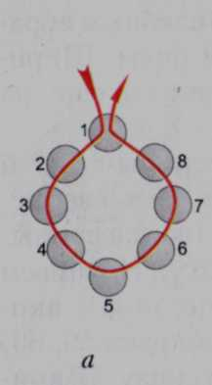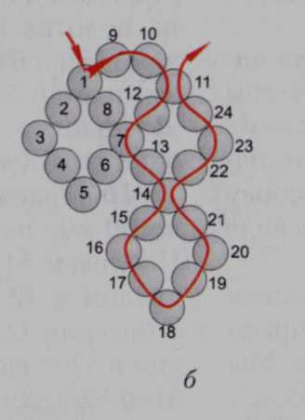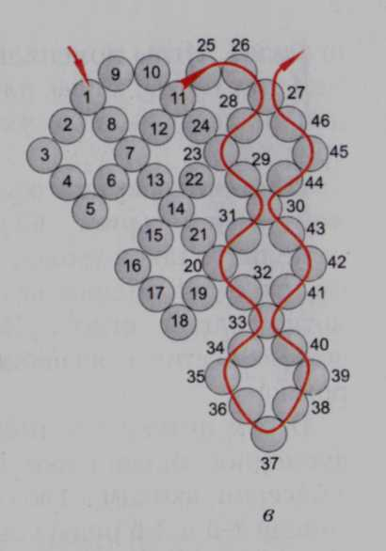

Набираем бисерины с 9-й по 12-ю, входим в 7-ю сверху. Набираем 9 бисерин (с 13-й по 21-ю), входим в 14-ю снизу. Набираем 3 бисерины (22, 23, 24-ю), входим в 11-ю снизу. Мы сплели 3-й и 4-й ряды. Шири­на полотна увеличилась на один ромб (б). Подобным обра­зом плетем 5-й и 6-й ряды. Шири­на полотна увеличилась еще на один ромб (в). Набираем 4 бисерины (с 47-й по 50-ю), входим в 45-ю сверху. Набираем 51, 52, 53-ю бисерины, входим в 42-ю сверху. Набираем 5 бисерин (с 54-й по 58-ю), вхо­дим в 52-ю снизу, набираем 59, 60, 61-ю, входим в 49-ю снизу. Шири­на полотна стала меньше на один ромб (г). Подобным об­разом плетем 7-й и 8-й ряды (д).

